教师登陆研究生管理系统使用说明

一、登陆方式
登陆“湖北大学研究生处”（地址：http://gs.hubu.edu.cn/）网站后，在左侧点击“教师服务系统”，进入系统界面。
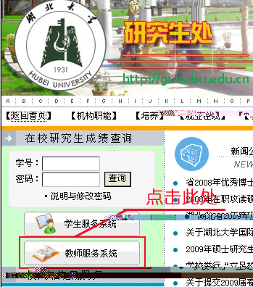

二、用户名及密码
用户名，初始密码均为教师自己的职工号，倘若有忘记密码的教师请与本学院研究生秘书联系，秘书可自行查询本院教师密码。

三、修改个人密码及信息
修改个人密码：
进入系统后，点击左侧“快捷操作”中最下方的“修改密码”修改个人密码。

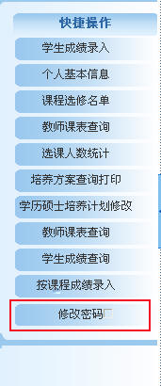
点击修改密码后在右侧窗口进行密码修改

修改个人信息：
密码修改后点击“培养管理”-“教师服务管理”-“个人基本信息”修改个人信息。

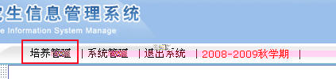
点击“培养管理”
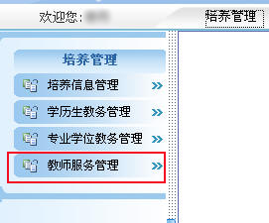
点击教师服务管理
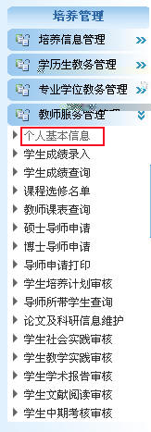
点击个人基本信息后可在右侧对个人信息进行修改

四、查看2008-2009秋、春学期学生选课名单及课表
在2008-2009、春学期承担了相应课程教学的教师，进入系统后，点击“培养管理”-“学历生教务管理”-“课程选修名单”查看2008-2009秋、春学期学生选课名单。点击“培养管理”-“学历生教务管理”-“教师课表查询”查看2008-2009秋、春学期课表。
点击培养管理
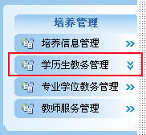
点击学历生教务管理
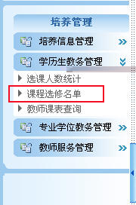
点击课程选修名单查看学生选课名单
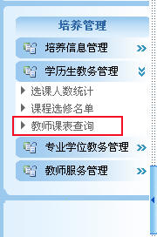
点击教师课表查询查看课表

五、网上登入学生成绩
进入系统后，点击“培养管理”-“教师服务管理”-“学生成绩录入”录入学生成绩。（正常显示的成绩栏有“平时成绩”“期末成绩”“考核成绩”，教师只需输入“平时成绩”“期末成绩”，保存后自动显示“考核成绩”）
录入成绩后请选择“保存”，（保存后的成绩学生将查询不到，2007级研究生除外）核对成绩无误后，再选择“提交”，成绩一旦提交则无法修改，提交成功后学生将可查询本门课程成绩。
点击培养管理
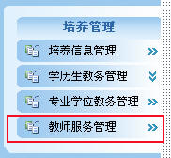
点击教师服务管理
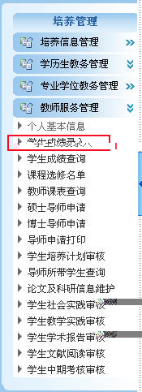
点击学生成绩录入来录入学生成绩
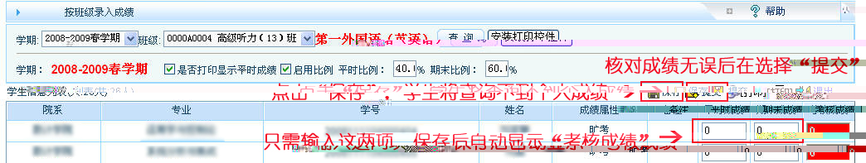
录入成绩后请选择“保存”，核对成绩无误后，再选择“提交”，

